МИНОБРНАУКИ РОССИИ

Федеральное государственное бюджетное образовательное учреждение высшего образования

НИЖЕГОРОДСКИЙ ГОСУДАРСТВЕННЫЙ ТЕХНИЧЕСКИЙ
УНИВЕРСИТЕТ им. Р.Е.АЛЕКСЕЕВА

Институт радиоэлектроники и информационных технологий
Кафедра информатики и систем управления

____________Знакомство с системой контроля версий git.__________
(наименование темы проекта или работы)

ПОЯСНИТЕЛЬНАЯ ЗАПИСКА
к курсовой работе
(курсовому проекту, ОТЧЕТ по лабораторной работе)
по дисциплине
______________«Информатика и компьютерные технологии»________________

(наименование дисциплины)

РУКОВОДИТЕЛЬ:
________________ ______Савкин А.Е.__ _
(подпись) (фамилия, и.,о.)

СТУДЕНТ:
________________ _______Балов Д.А.____
(подпись) (фамилия, и.,о.)

______________________
(шифр группы)

Работа защищена «___» ____________
С оценкой ________________________
Задание к выполнению лабораторной работы № 3

Задание на лабораторную работу:
Загрузить отчёты и материалы по предыдущим лабораторным работам в репозиторий на GitHub.request.
Цель работы:
Научиться создавать, копировать и работать с репозиторием и его данными.
Ход работы:
В ходе выполнения лабораторной работы было выполнено знакомство с системой контроля версий Git и сервисом хранения репозиториев GitHub.
Сначала была выполнена подготовка к работе. Был открыт репозиторий преподавателя на GitHub, после чего была создана собственная копия репозитория с помощью функции Fork. После создания копии репозитория была скопирована ссылка на него и выполнено клонирование репозитория на локальный компьютер с помощью команды git clone. После завершения клонирования был выполнен переход в папку проекта.
Далее была создана новая ветка с названием Balov_D_A_25ISz. Для перехода в созданную ветку была использована команда git checkout. После этого была выполнена проверка текущей ветки с помощью команды git branch.
Затем в локальном репозитории были созданы папки для лабораторных работ. В папке Lr1 была создана папка Balov_D_A_25ISz, в которую были помещены файлы первой лабораторной работы, а после так же создали папки для 2 и 3 лабораторной работы.
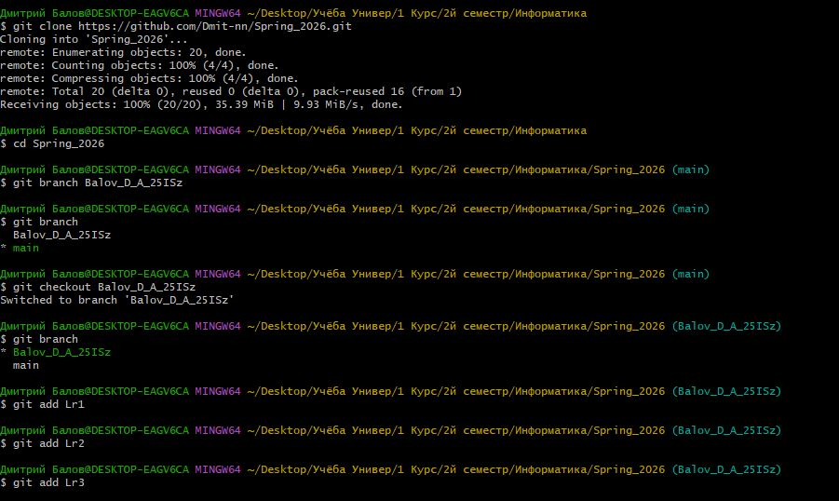
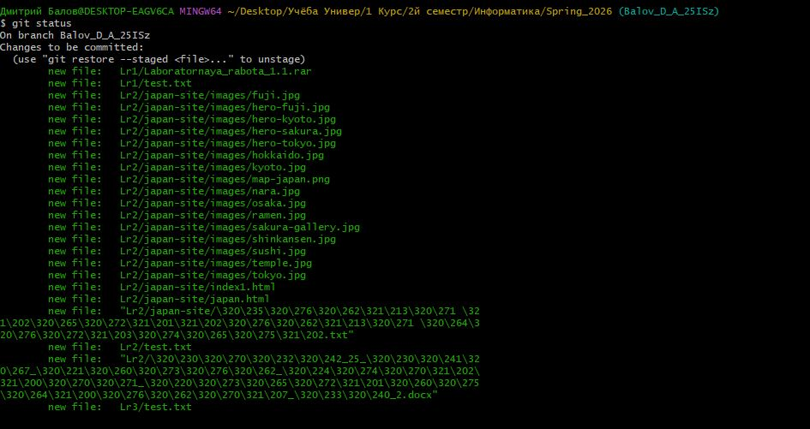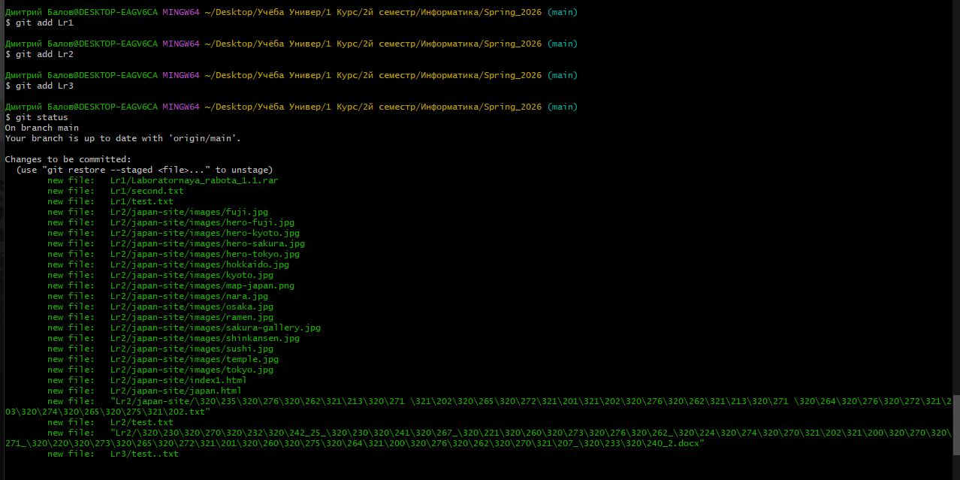
Далее был выполнен коммит с описанием добавленных лабораторных работ. Коммит сохранил внесённые изменения в локальном репозитории.
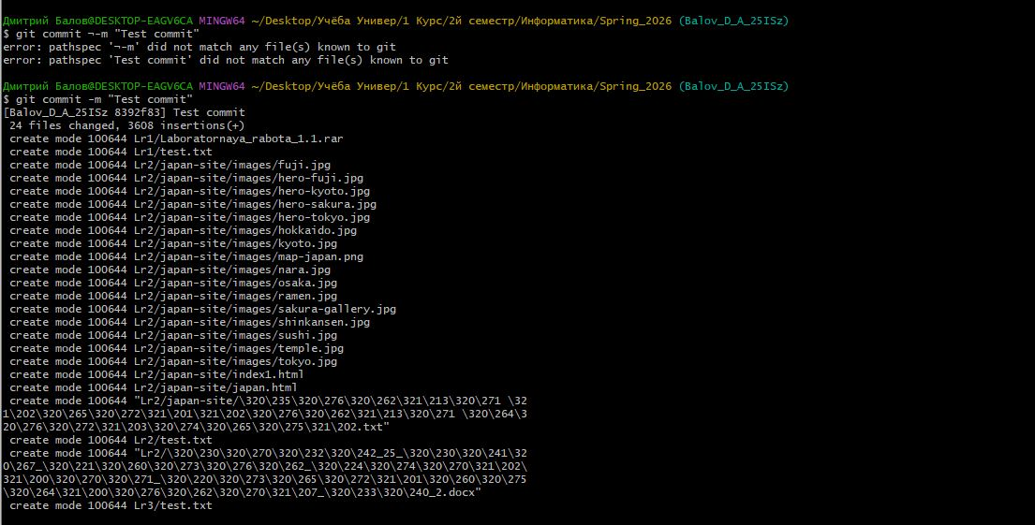
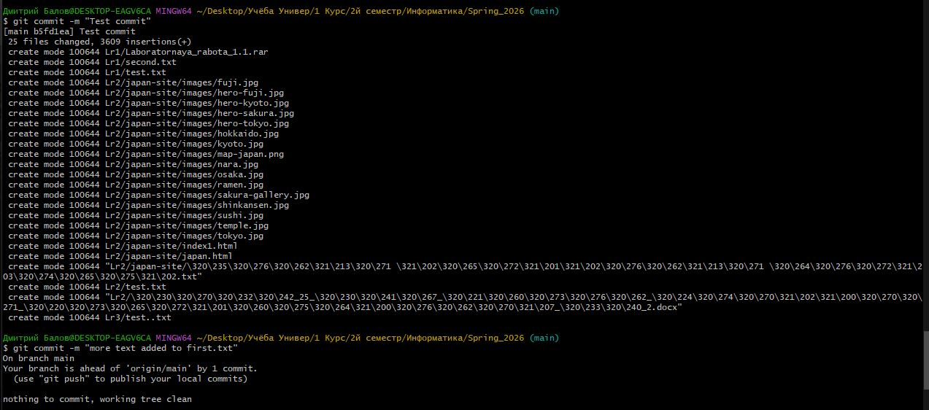
При отправке изменений в удалённый репозиторий возникла ошибка, связанная с превышением допустимого размера файла на GitHub. Причиной стало попадание в репозиторий служебной папки .vs, созданной Visual Studio. Данная папка не является необходимой для сдачи работы, поэтому она была исключена из отслеживания Git и добавлена в файл .gitignore.
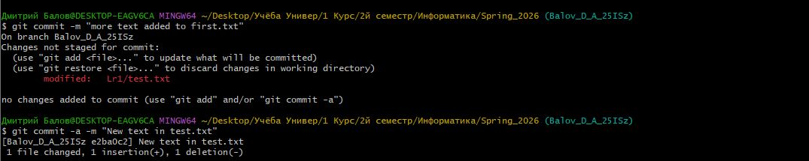
После исправления ошибки был повторно выполнен коммит, а затем изменения были отправлены в удалённый репозиторий GitHub с помощью команды git push. Для новой ветки была указана связь с удалённой веткой через параметр --set-upstream.
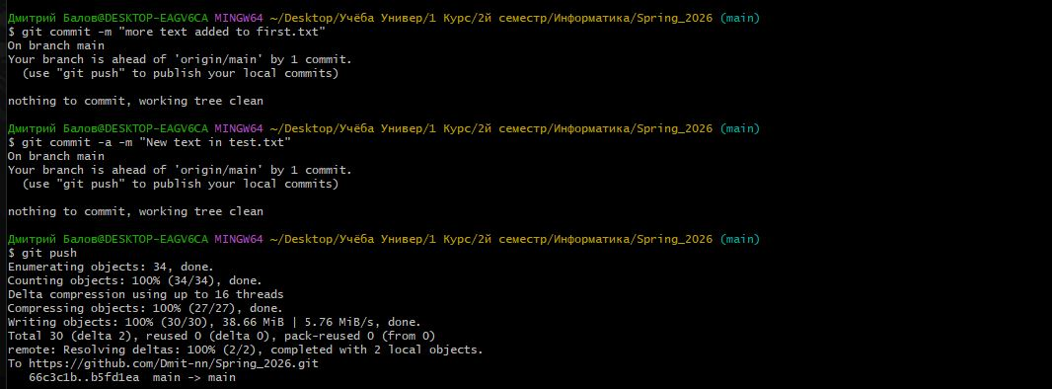

Дополнительное задание
Создание и решение конфликта
Для начала создадим текстовые файлы в репозиториях как в локальном, так и на git – e
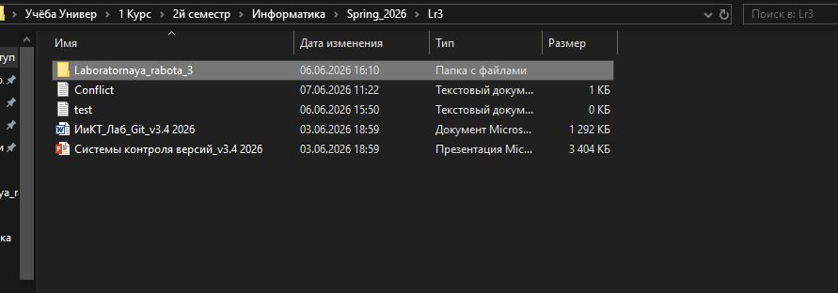
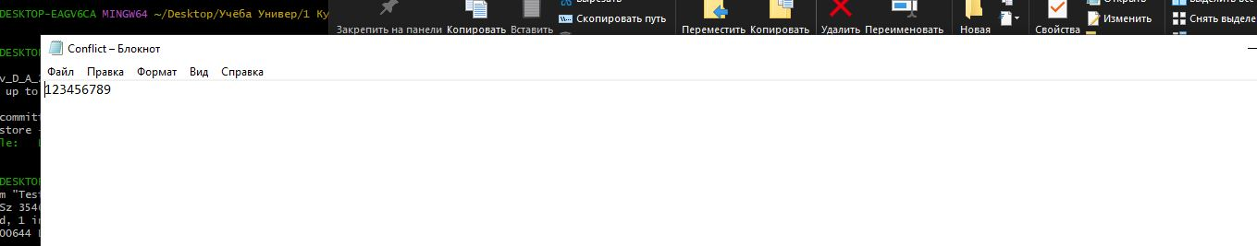
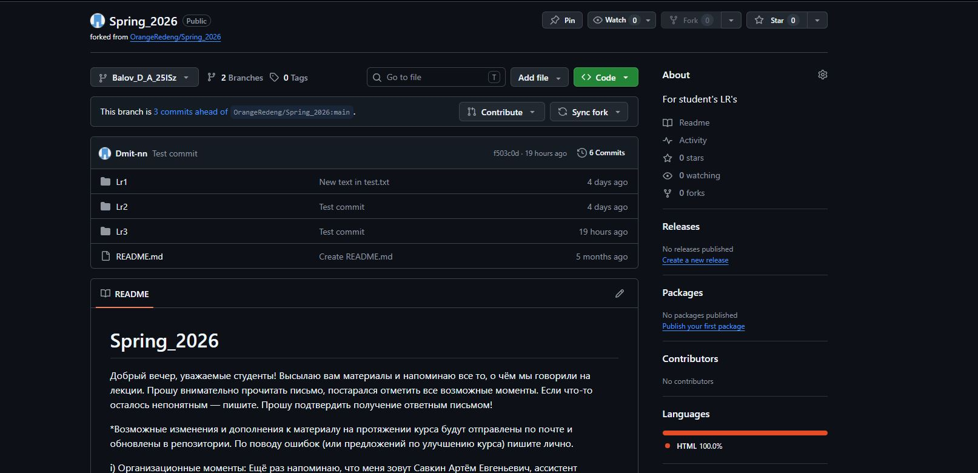
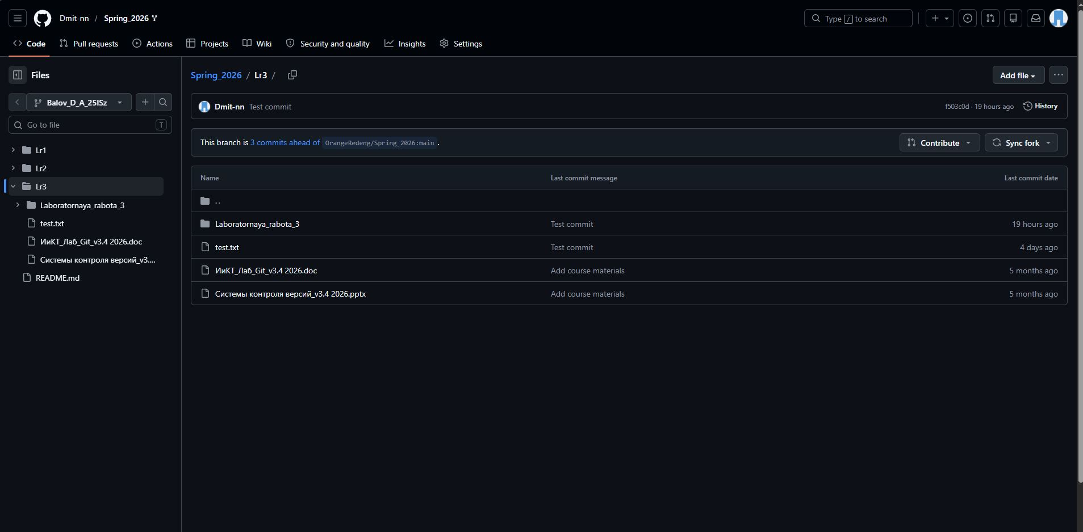
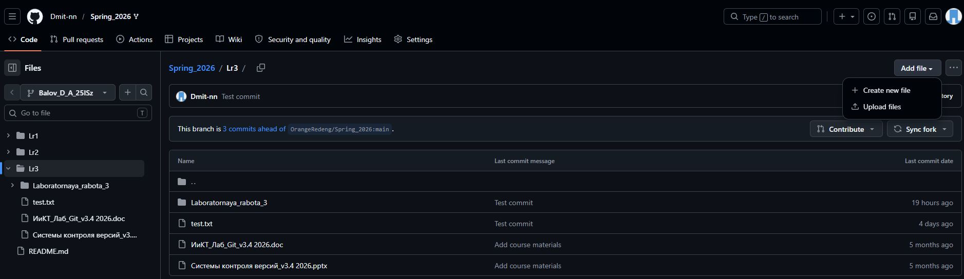
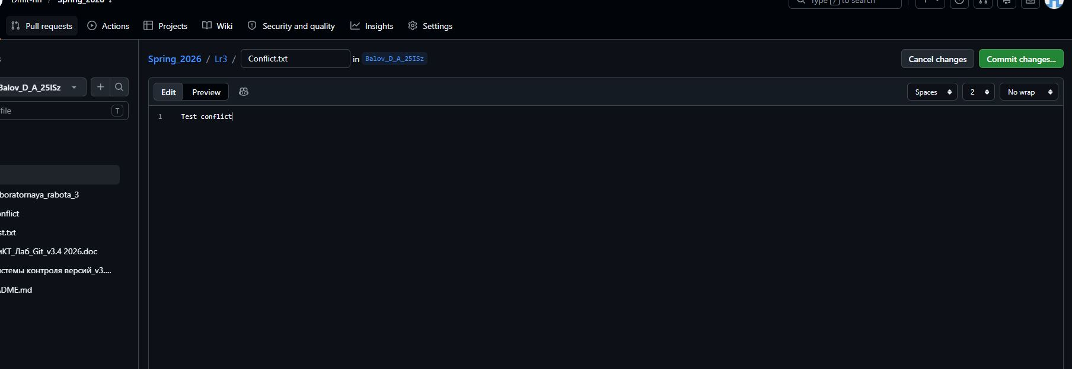
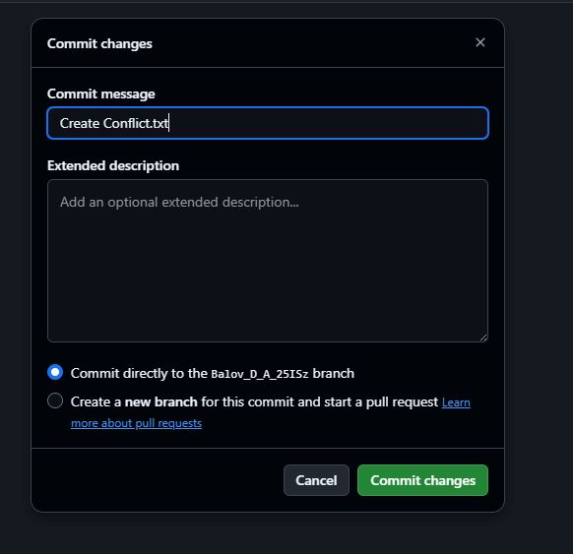
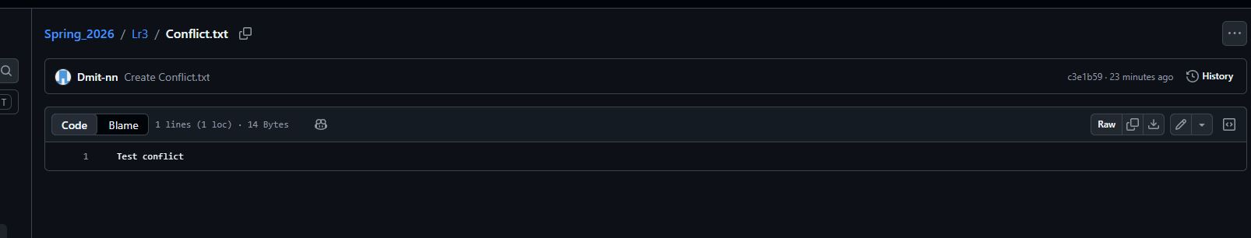
Теперь у нас одинаковые файлы, но разная информация в них. Теперь попытаемся их объединить (залить с локального репозитория данные на git) git push и посмотрим что у нас получиться
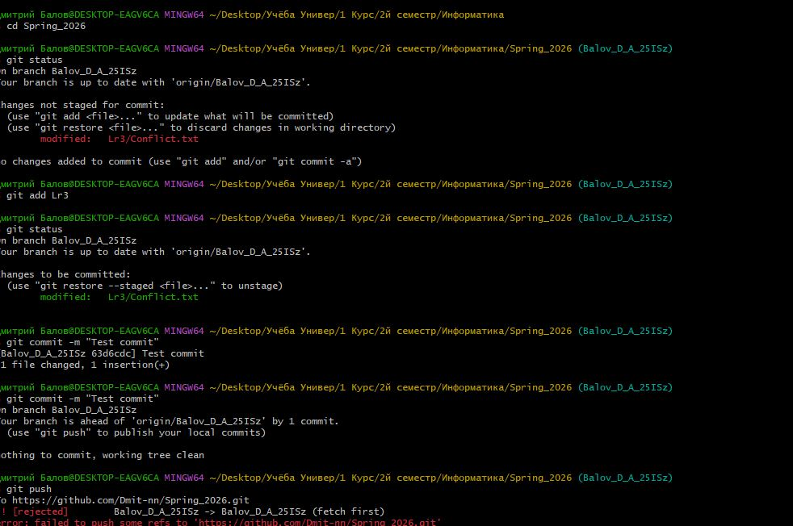
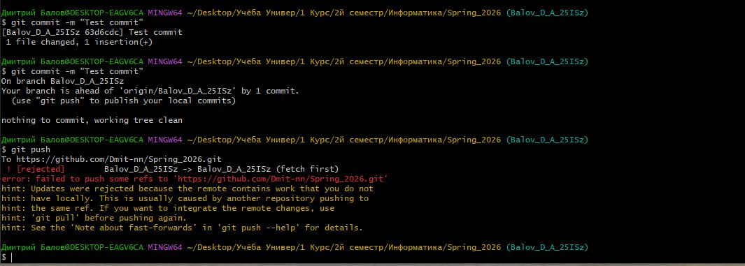
Теперь мы видим что происходит конфликт файлов в репозитории, чтобы его исправить для начала заберем изменения с Git. c мощью git pull
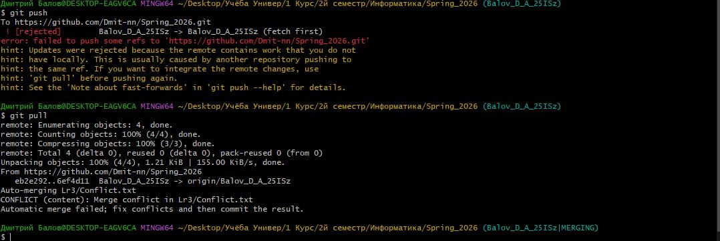
В нашем файле будет две версии данных, из них мы выберем нужную для нас информацию лишнее удалим и сохраним.
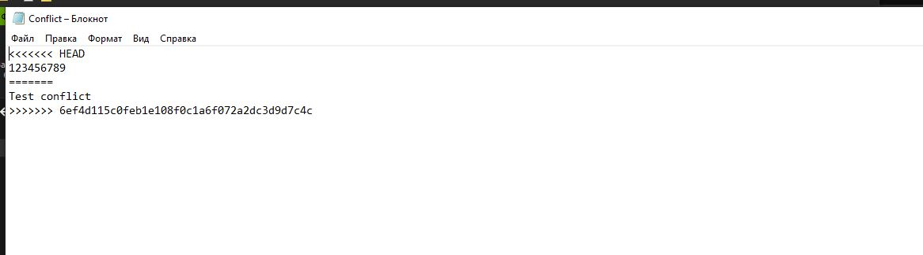
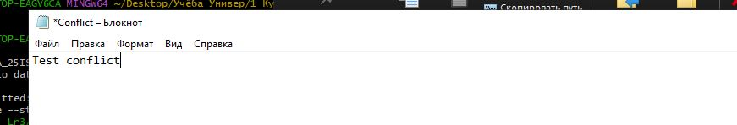
Далее добавим исправленный файл 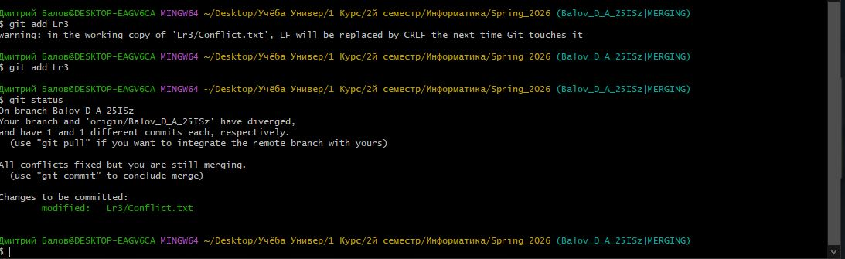
Сделаем коммит решения конфликта и отправим на git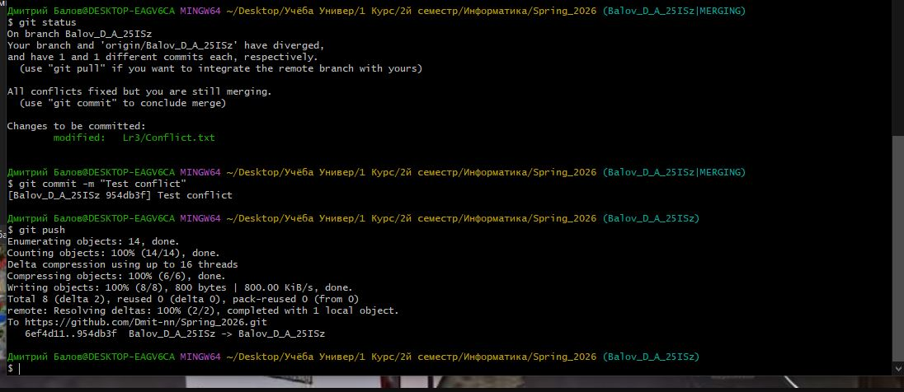
Как мы видим конфликт исчерпан) Теперь у нас нет проблем с файлом и данные у нас совпадают.
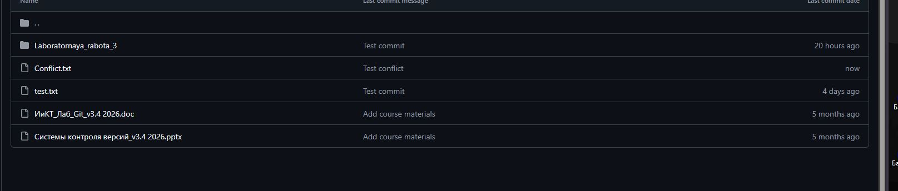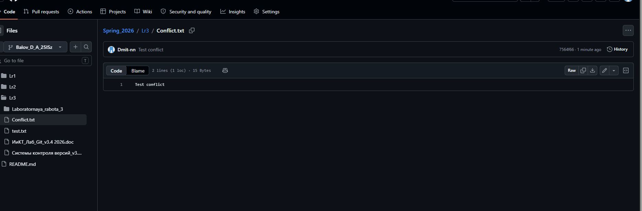

Вывод
В ходе лабораторной работы я познакомился с основными возможностями системы контроля версий Git и сервиса GitHub. Я научился создавать копию удалённого репозитория с помощью Fork, клонировать репозиторий на локальный компьютер, создавать отдельную ветку, добавлять файлы в репозиторий, выполнять коммиты и отправлять изменения на GitHub. Также я научился работать с конфликтами между локальным и удалённым репозиторием, находить конфликтующие изменения в файлах, исправлять их вручную и завершать слияние с помощью коммита.
В результате выполнения лабораторной работы я получил практические навыки работы с Git и GitHub, которые позволяют сохранять историю изменений проекта, работать с отдельными ветками, отправлять выполненные задания в удалённый репозиторий, создавать Pull Request, а также решать конфликты, возникающие при одновременном изменении файлов в локальном и удалённом репозитории.

